中国计量学院2017 ~ 2018 学年第1学期
《 数学物理方法》课程考试试卷（B）
开课二级学院：光学与电子科技学院 ，考试时间： 2018 年__月__日 时
考试形式：闭卷□、开卷□，允许带 入场
考生姓名： 学号： 专业： 班级：

装

订

线
题序 | 一 | 二 | 三 | 四 | 五 | 六 | 七 | 八 | 九 | 总分
得分
评卷人

一、填空题（每题5分，共40分）
1. 求1-cos+isin的实部 ,虚部 ,模 ，辐角主值 .
2. 求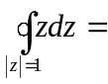 .
3. 在平面直角坐标系，科西—黎曼条件为 .
4. 假定的傅里叶变换存在，且记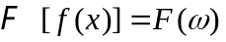，则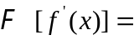 .
5. 本征值问题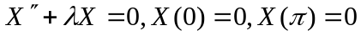 的本征函数为 .
6. 常见的定解条件有 、 、 三类.
7. 对于自由振动的二阶线性偏微分方程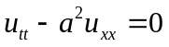可以直接从方程本身求出通解，当其初始条件为，其特解为
.
8. 利用叠加原理定解问题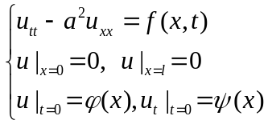可分作定解问题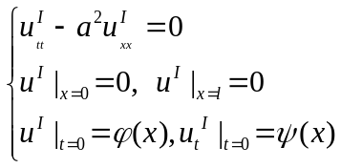与定解问题 的和。

二、计算复变积分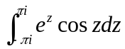 (10分)

三、在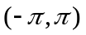这个周期上，将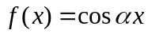(α为非整数)展开为傅里叶级数。 (10分)
提示：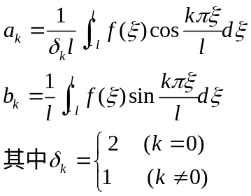 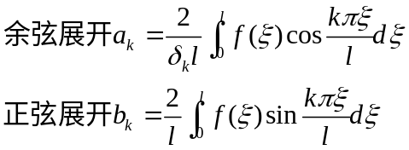

装

订

线

四、 求解方程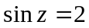。 (10分)

五、已知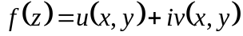是解析函数，且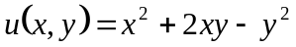，求出该解析函数。（20分）

六、采用分离变量法求解下面定解问题的一般解形式。 (10分)
